 | ИСПОЛНИТЕЛЬНЫЙ КОМИТЕТ МАМАДЫШСКОГО  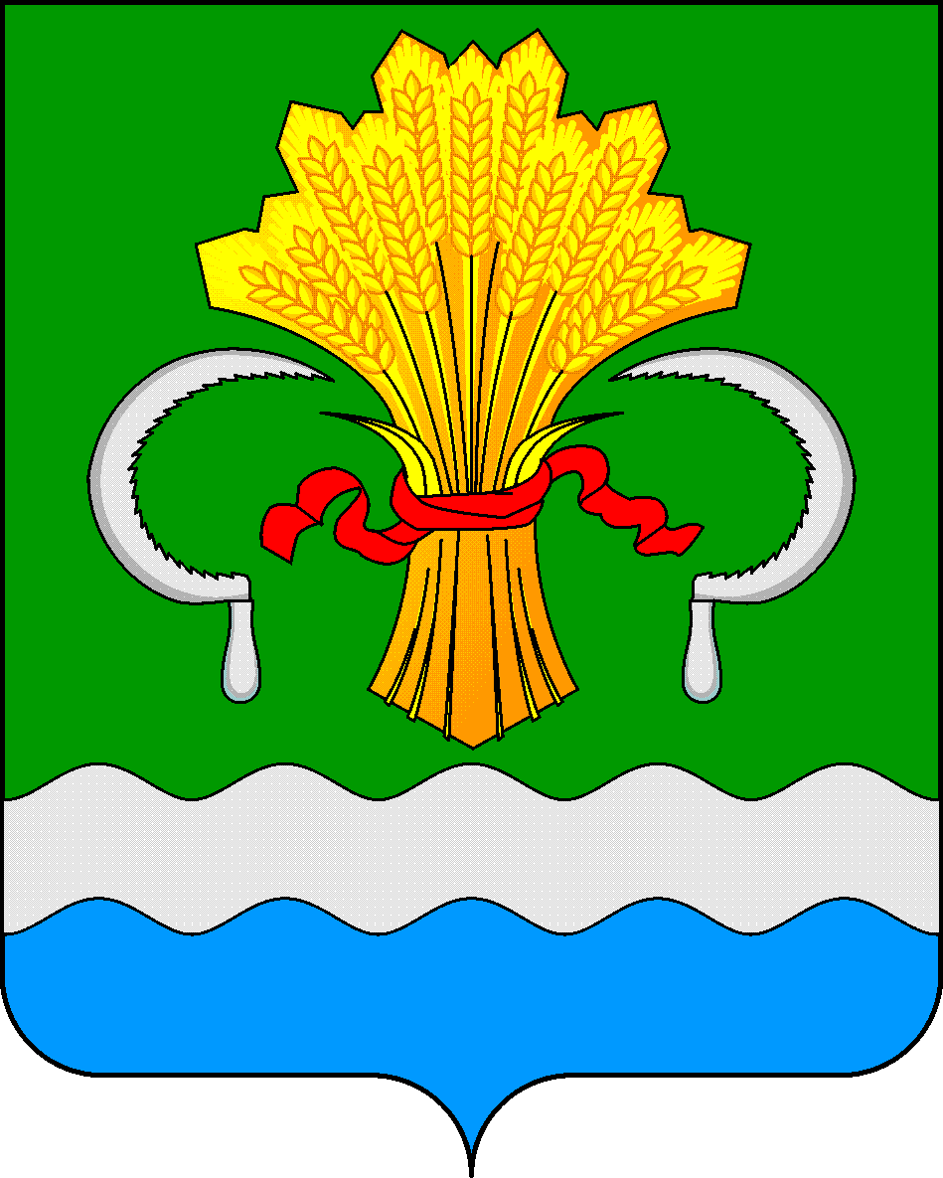  МУНИЦИПАЛЬНОГО РАЙОНА  РЕСПУБЛИКИ ТАТАРСТАН  ул.М.Джалиля, д.23/33, г. Мамадыш,  Республика Татарстан, 422190 |  | ТАТАРСТАН РЕСПУБЛИКАСЫНЫҢ  МАМАДЫШ МУНИЦИПАЛЬ  РАЙОНЫНЫҢ БАШКАРМА КОМИТЕТЫ  М.Җәлил ур, 23/33 й., Мамадыш ш.,  Татарстан Республикасы, 422190
 | Тел.: (85563) 3-15-00, 3-31-00, факс 3-22-21, e-mail: mamadysh.ikrayona@tatar.ru, www.mamadysh.tatarstan.ru
 | Постановление  № 458 |  | Карар  от « 17 » 12 2024 г.

О внесении изменений в постановление Руководителя исполнительного комитета Мамадышского муниципального района
№ 1187 от 07 октября 2017 года «Об утверждении Положения об условиях оплаты труда работников Мамадышского муниципального района в области гражданской обороны, защиты населения и территорий от чрезвычайных ситуаций природного и техногенного характера, обеспечения пожарной безопасности и безопасности людей на водных объектах»

На основании постановления Кабинета Министров Республики Татарстан № 780 от 12 сентября 2024 года «О внесении изменений в приложение № 2 к Методике определения размера расходов бюджетов муниципальных районов и городских округов Республики Татарстан на оплату труда работников муниципальных учреждений в области гражданской обороны, защиты населения и территорий от чрезвычайных ситуаций природного и техногенного характера, обеспечения пожарной безопасности и безопасности людей на водных объектах, учитываемых при формировании межбюджетных отношений в Республике Татарстан, утвержденной постановлением Кабинета Министров Республики Татарстан от 14.08.2017 № 569», постановления Кабинета Министров Республики Татарстан № 1007 от 15 сентября 2022 «О внесении изменений в Методику определения размера расходов бюджетов муниципальных районов и городских округов Республики Татарстан на оплату труда работников муниципальных учреждений в области гражданской обороны, защиты населения и территорий от чрезвычайных ситуаций природного и техногенного характера, обеспечения пожарной безопасности и безопасности людей на водных объектах, учитываемых при формировании межбюджетных отношений в Республике Татарстан, утвержденную постановлением Кабинета Министров Республики Татарстан от 14 августа 2017 № 569 «Об утверждении Методики определения размера расходов бюджетов муниципальных районов и городских округов Республики Татарстан на оплату труда работников муниципальных учреждений в области гражданской обороны, защиты населения и территорий от чрезвычайных ситуаций природного и техногенного характера, обеспечения пожарной безопасности и безопасности людей на водных объектах, учитываемых при формировании межбюджетных отношений в Республике Татарстан», Исполнительный комитет Мамадышского муниципального района Республики Татарстан
п о с т а н о в л я е т:
1. Внести в постановление Исполнительного комитета Мамадышского муниципального района от 07 октября 2017 года № 1187 «Об утверждении Положения об условиях оплаты труда работников Мамадышского муниципального района в области гражданской обороны, защиты населения и территорий от чрезвычайных ситуаций природного и техногенного характера, обеспечения пожарной безопасности и безопасности людей на водных объектах» следующие изменения:
1.1. в разделе II Положения об условиях оплаты труда работников муниципального образования в области гражданской обороны, защиты населения и территорий от чрезвычайных ситуаций природного и техногенного характера, обеспечения пожарной безопасности и безопасности людей на водных объектах, таблицу № 1 «должностные оклады работников» изложить в новой редакции:
Таблица 1
№ п/п | Должности работников | Размер  должностного оклада, рублей
1 | 2 | 3
1 | Руководитель учреждения | 27560,00
2 | Оперативный дежурный | 21200.00

2. Установить, что настоящее постановление вступает в силу с 1 января 2025 года.
3. Опубликовать настоящее постановление на Официальном портале правовой информации Республики Татарстан (http:pravo.tatarstan.ru) и на официальном сайте Мамадышского муниципального района.
4. Контроль за исполнением настоящего постановления оставляю за собой.

Руководитель Р.М.Гарипов

